- 散列表存在的原因：
顺序搜索：O（n）
二叉搜索：O(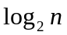)
散列表法：O（C）
- 解决冲突的方法：
搜索成功的平均搜索长度：
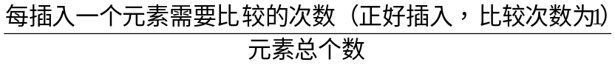
搜索不成功的平均搜索长度：
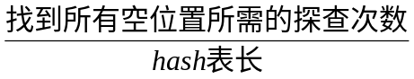
所谓查找不成功的平均查找长度是指: 在表中所有可能散列到的位置上,要插入新元素时为找到空位置的探查次数的平均值.
  - 开地址法：
    - 线性探查法
      - 如果当前的位置已被放置元素，依次向后找d+1,d+2……空位置放
    - 平方探查法
      - 如果当前位置d被放置了元素，依次向后找d+1,d+4,d+9……空位置放
    - 二次散列
      - 如果当前位置d被放置了元素，根据第二个散列函数计算出c，依次向后找d+c,d+2c,d+3c……空位置放
  - 链地址法——分离链接散列表
    - 将要放置在某一位置的元素，以链表的形式挂在该位置后面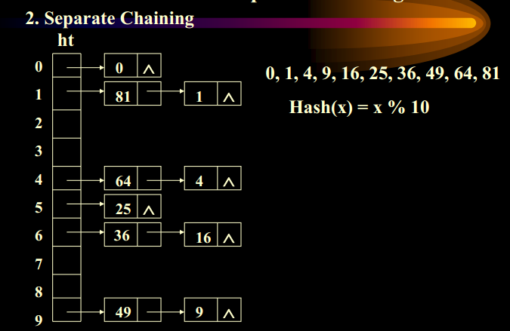
- Hash表的装载因子：表示Hsah表中元素的填满的程度
例如，现在总共有7个元素需要被放到hash表中，装载因子0.7，则，hash表共10个空格
- 当表项数 > 表的70% 时,可再散列.
即, 取比(2*原表长)大的质数再散列

